

**49 mm voegen zuigmond**

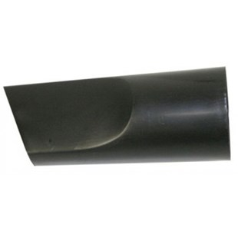

Zuigmond voor 49 mm systeem stofzuigers

Beschrijving van Starmix Toebehoren 417639

Starmix zuigmond  
  
Bijzondere Kenmerken

* Voegenzuigmond

Technische gegevens van Starmix Toebehoren 417639

Specificaties

* Diameter aansluiting : 49 mm
* Lengte : 16 mm
* Materiaal : Kunststof

Standaard Meegeleverd

* Geen